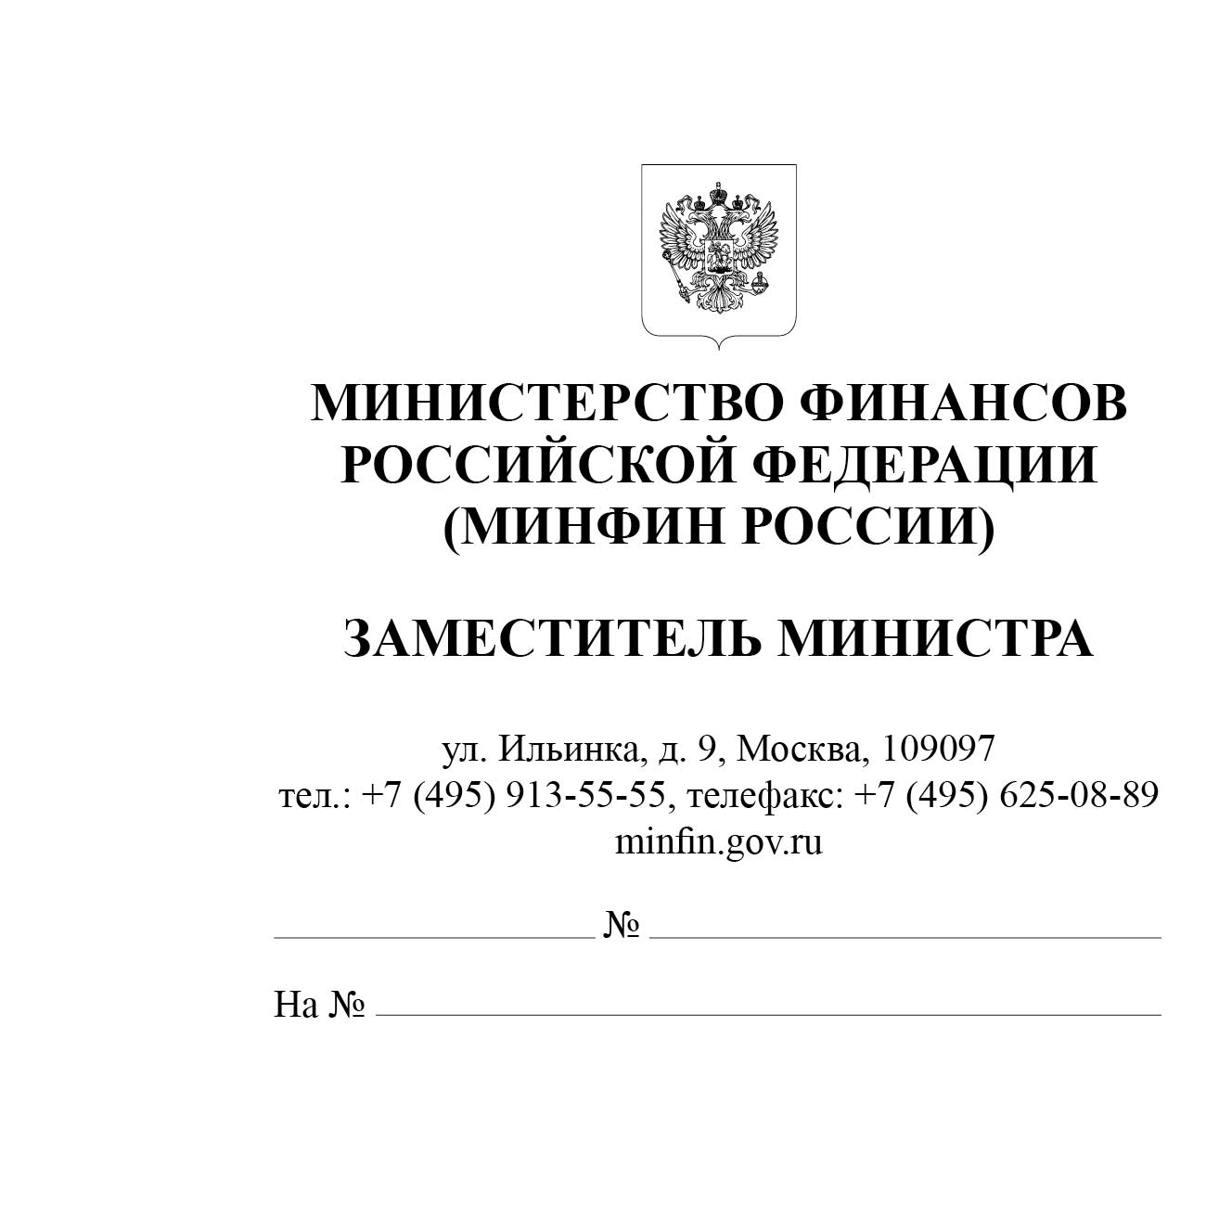
Финансовые органы субъектов Российской Федерации

Копия: Федеральное казначейство

В целях минимизации нарушений, визуализируемых на дашборде "Межбюджетные трансферты бюджетам субъектов Российской Федерации" подсистемы информационно-аналитического обеспечения государственной интегрированной информационной системы управления общественными финансами "Электронный бюджет", Министерство финансов Российской Федерации направляет методические рекомендации по применению положений Порядка формирования и применения кодов бюджетной классификации Российской Федерации, их структуры и принципов назначения, утвержденных приказом Министерства финансов Российской Федерации от 24 мая 2022 г. № 82н
(далее – Порядок № 82н), в части установления кодов целевых статей расходов (направлений расходов) бюджетов субъектов Российской Федерации (местных бюджетов), а также применения разделов и подразделов классификации расходов бюджетов.
1. Установление кодов целевых статей расходов (направлений расходов) бюджетов субъектов Российской Федерации (местных бюджетов), финансовое обеспечение (софинансирование) которых осуществляется за счет межбюджетных трансфертов, предоставляемых из федерального бюджета (бюджетов государственных внебюджетных фондов Российской Федерации).
Пунктом 4 статьи 21 Бюджетного кодекса Российской Федерации установлено, что перечень и коды целевых статей расходов бюджетов, финансовое обеспечение которых осуществляется за счет межбюджетных субсидий, субвенций и иных межбюджетных трансфертов, определяются в порядке, установленном финансовым органом, осуществляющим составление и организацию исполнения бюджета, из которого предоставляются указанные субсидии, субвенции и иные межбюджетные трансферты.
Положениями пунктов 24 и 45 Порядка № 82н установлено, что для отражения расходов:
бюджетов субъектов Российской Федерации, в целях софинансирования (финансового обеспечения) которых бюджетам субъектов Российской Федерации предоставляются из федерального бюджета субсидии, субвенции и иные межбюджетные трансферты, применяются коды направлений расходов, содержащие значения 50000 – 59990, R0000 – R9990;
местных бюджетов, в целях софинансирования (финансового обеспечения) которых из бюджета субъекта Российской Федерации предоставляются субсидии, субвенции и иные межбюджетные трансферты, в целях софинансирования (финансового обеспечения) которых бюджетам субъектов Российской Федерации предоставляются из федерального бюджета субсидии, субвенции и иные межбюджетные трансферты, применяются коды направлений расходов, содержащие значения 50000 – 59990, R0000 – R9990, L0000 – L9990.
На основании вышеуказанных пунктов Порядка № 82н финансовый орган субъекта Российской Федерации (муниципального образования) вправе установить необходимую детализацию пятого разряда, содержащего значение "0", вышеуказанных кодов направлений расходов.
Для использования в работе на официальном сайте Министерства финансов Российской Федерации (https://minfin.gov.ru/) в рубрике "Бюджет", подрубрике "Бюджетная классификация Российской Федерации", разделе "Методический кабинет" размещена сопоставительная таблица целевых статей расходов и кодов видов доходов, применяющихся при составлении и исполнении бюджетов бюджетной системы Российской Федерации, начиная с бюджетов на 2026 год
и плановый период 2027 и 2028 годов.
Необходимо обратить внимание на то, что коды направлений расходов, содержащие значения 50000 – 59990, R0000 – R9990, L0000 – L9990, не применяются для отражения расходов бюджетов субъектов Российской Федерации (местных бюджетов), которые не софинансируются (финансово не обеспечиваются) за счет межбюджетных трансфертов, предоставляемых из федерального бюджета (бюджетов государственных внебюджетных фондов Российской Федерации).
2. Установление кодов направлений расходов бюджета субъекта Российской Федерации (местного бюджета), содержащих значения А0000 - А9990
и Д0000 - Д9990, для отражения дополнительных объемов бюджетных ассигнований на реализацию мероприятий (результатов).
Положениями пункта 24² Порядка № 82н установлено, что в случае увеличения общего объема бюджетных ассигнований на финансовое обеспечение расходных обязательств субъекта Российской Федерации на реализацию мероприятия (результата) относительно соглашения о предоставлении субсидии (иного межбюджетного трансферта, имеющего целевое назначение)
из федерального бюджета бюджету субъекта Российской Федерации
(далее - Соглашение), в том числе в связи с увеличением (удорожанием) сметной или предполагаемой (предельной) стоимости строительства (реконструкции, в том числе с элементами реставрации, технического перевооружения) объекта капитального строительства или стоимости приобретения объекта недвижимого имущества, бюджетные ассигнования (расходы) бюджета субъекта Российской Федерации в сумме указанного увеличения (удорожания) подлежат отражению
по целевой статье, содержащей направление расходов с кодом А0000 – А9990.
В случае если в целях достижения значения мероприятия (результата), определенного в Соглашении (далее – базовое мероприятие (результат)), необходимо выполнение (достижение) иных мероприятий (результатов), софинансирование которых не предусмотрено из федерального бюджета
(далее – дополнительное мероприятие (результат)), расходы бюджетов субъектов Российской Федерации (местных бюджетов) в целях реализации таких дополнительных мероприятий (результатов) могут быть отражены по целевым статьям, содержащим направление расходов с кодом А0000 – А9990.
В случае если структурным элементом государственной программы субъекта Российской Федерации (муниципальной программы) предусмотрено достижение значений мероприятия (результата), превышающих значения, установленные
в Соглашении, расходы бюджета субъекта Российской Федерации (местного бюджета) на достижение указанного превышения отражаются по кодам направлений расходов, содержащим значения Д0000 – Д9990.
Коды направлений расходов, содержащие значения А0000 – А9990
и Д0000 – Д9990, используются также для отражения расходов местных бюджетов, в целях софинансирования (финансового обеспечения) которых из бюджетов субъектов Российской Федерации предоставляются местным бюджетам межбюджетные трансферты на реализацию соответствующих мероприятий (результатов) по целевым статьям, содержащим направление расходов с кодом А0000 – А9990 или Д0000 – Д9990. Коды направлений расходов, содержащие значения А0000 – А9990, также используются для отражения расходов местных бюджетов в сумме увеличения (удорожания) стоимости реализации базового мероприятия (результата) относительно соглашения о предоставлении субсидии (иного межбюджетного трансферта, имеющего целевое назначение) из бюджета субъекта Российской Федерации местному бюджету на эти цели.
3. Единая субсидия.
Правилами формирования, предоставления и распределения субсидий
из федерального бюджета бюджетам субъектов Российской Федерации, утвержденными постановлением Правительства Российской Федерации
от 30 сентября 2014 г. № 999 (далее – Правила), установлено, что под едиными субсидиями понимаются субсидии, предоставляемые из федерального бюджета бюджетам субъектов Российской Федерации в целях достижения показателей национальных проектов, показателей государственных программ Российской Федерации (показателей структурных элементов государственных программ Российской Федерации).
В соответствии с подпунктом 53.5.2.4 Порядка № 82н отражение расходов федерального бюджета на предоставление единых субсидий осуществляется по виду расходов 524 "Единые субсидии".
Согласно Правилам одним из условий предоставления единой субсидии является наличие утвержденного субъектом Российской Федерации и размещенного в системе "Электронный бюджет" плана по достижению показателей национальных проектов, государственной программы Российской Федерации (показателей структурных элементов государственной программы Российской Федерации), установленных в соглашении о реализации на территории субъекта Российской Федерации государственных программ субъекта Российской Федерации, направленных на достижение целей и показателей государственной программы Российской Федерации и (или) в соглашении о реализации на территории субъекта Российской Федерации регионального проекта, обеспечивающего достижение показателей и результатов соответствующего федерального проекта, входящего в состав национального проекта, включающего перечень мероприятий (результатов), объектов капитального строительства (объектов недвижимого имущества) (при наличии) и контрольных точек, обеспечивающих достижение указанных мероприятий (результатов) (далее – план по достижению показателей).
В соответствии с пунктом 24 Порядка № 82н коды направлений расходов для отражения расходов бюджетов субъектов Российской Федерации в целях достижения показателей социально-экономического развития, в том числе
на предоставление межбюджетных трансфертов местным бюджетам
(далее – межбюджетные трансферты в целях достижения показателей социально-экономического развития), устанавливаются финансовым органом субъекта Российской Федерации без привязки к кодам направлений расходов федерального бюджета по предоставлению единой субсидии, по каждому мероприятию (результату), предусмотренному в плане по достижению показателей.
Отражение расходов местных бюджетов, в целях софинансирования которых из бюджетов субъектов Российской Федерации предоставляются межбюджетные трансферты в целях достижения показателей социально-экономического развития, осуществляется по тем же кодам направлений расходов, по которым предоставляются указанные межбюджетные трансферты из бюджета субъекта Российской Федерации.
Обращаем внимание на то, что пунктом 53.5.2.4 Порядка № 82н
не предусмотрена возможность предоставления единой субсидии из бюджета субъекта Российской Федерации местным бюджетам.
4. Единая субвенция.
Расходы бюджетов субъектов Российской Федерации на осуществление полномочий Российской Федерации, при выполнении которых возникают расходные обязательства субъекта Российской Федерации, источником финансового обеспечения которых являются субвенции, формирующие единую субвенцию, предоставляемую из федерального бюджета, детализируются по кодам направлений расходов в соответствии с пунктом 28 Порядка № 82н:
59100 "Осуществление переданных полномочий Российской Федерации
в области организации, регулирования и охраны водных биологических ресурсов";
59200 "Осуществление полномочий Российской Федерации в области охраны и использования объектов животного мира (за исключением охотничьих ресурсов
и водных биологических ресурсов)";
59300 "Осуществление переданных полномочий Российской Федерации
на государственную регистрацию актов гражданского состояния";
59400 "Осуществление переданных полномочий Российской Федерации
по осуществлению деятельности, связанной с перевозкой между субъектами Российской Федерации, а также в пределах территорий государств - участников Содружества Независимых Государств несовершеннолетних, самовольно ушедших из семей, организаций для детей-сирот и детей, оставшихся без попечения родителей, образовательных организаций и иных организаций";
59500 "Осуществление переданных полномочий Российской Федерации
в отношении объектов культурного наследия";
59700 "Осуществление переданных полномочий Российской Федерации
в области охраны и использования охотничьих ресурсов";
59800 "Осуществление переданных полномочий Российской Федерации
в сфере охраны здоровья";
59900 "Осуществление переданных полномочий Российской Федерации
в сфере образования"
Финансовым органом субъекта Российской Федерации может быть осуществлена детализация по вышеуказанным направлениям расходов в рамках четвертого и пятого разрядов кода направления расходов (591XX, 592XX, 593XX, 594XX, 595XX, 597XX, 598XX, 599XX).
5. Установление в коде целевой статьи расходов кода регионального проекта, обеспечивающего достижение показателей и реализацию мероприятий (результатов) федерального проекта, входящего в состав национального проекта (далее – Региональный проект).
С 2025 года реализуются национальные проекты, определенные Указом Президента Российской Федерации от 7 мая 2024 г. № 309
"О национальных целях развития Российской Федерации на период до 2030 года
и на перспективу до 2036 года".
Реализация национальных проектов, определенных Указом Президента Российской Федерации от 7 мая 2018 г. № 204 "О национальных целях
и стратегических задачах развития Российской Федерации на период до 2024 года", завершена 31 декабря 2024 г.
В 2026 году применяется бюджетная классификация Российской Федерации
в соответствии с Порядком № 82н и приказом Министерства финансов Российской Федерации от 10 июня 2025 № 70н "Об утверждении кодов (перечней кодов) бюджетной классификации Российской Федерации на 2026 год (на 2026 год
и на плановый период 2027 и 2028 годов)".
Порядком № 82н предусмотрен перечень кодов национальных проектов
и входящих в них федеральных проектов.
В случае если мероприятия (результаты) завершившихся в 2024 году национальных проектов перенесены и реализуются с 2025 года в составе новых национальных проектов, то их финансовое обеспечение подлежит отражению по соответствующим кодам бюджетной классификации (кодам целевых статей расходов), содержащим коды новых Региональных проектов.
В случае если мероприятия (результаты) завершившихся в 2024 году национальных проектов с 2025 года продолжают свою реализацию в рамках иных структурных элементов государственных (муниципальных) программ, то отражение расходов на их реализацию осуществляется по кодам бюджетной классификации (кодам целевых статей расходов), содержащим коды соответствующих структурных элементов государственных (муниципальных) программ.
Необходимо отметить, что коды федеральных проектов, входящих в состав национальных проектов, определенных Указом Президента Российской Федерации от 7 мая 2018 г. № 204 "О национальных целях и стратегических задачах развития Российской Федерации на период до 2024 года", а также региональных проектов, обеспечивающих достижение показателей и реализацию мероприятий (результатов) таких федеральных проектов, с 2025 года не применяются.
6. Применение разделов и подразделов классификации расходов бюджетов.
Порядок применения разделов и подразделов классификации расходов бюджетов установлен пунктом 18 Порядка № 82н.
При принятии решения о применении конкретного подраздела классификации расходов бюджетов необходимо руководствоваться соответствующими подпунктами пункта 18 Порядка № 82н.
При отражении расходов бюджетов субъектов Российской Федерации (местных бюджетов), финансовое обеспечение (софинансирование) которых осуществляется за счет межбюджетных трансфертов, предоставляемых
из федерального бюджета (бюджетов государственных внебюджетных фондов Российской Федерации), целесообразно ориентироваться на раздел и подраздел классификации расходов бюджетов, по которому были предоставлены межбюджетные трансферты из федерального бюджета (бюджетов государственных внебюджетных фондов Российской Федерации).
Необходимо отметить, что Порядком № 82н не установлено требование
о применении в бюджете субъекта Российской Федерации (местном бюджете) того же раздела и подраздела классификации расходов бюджетов для расходов, финансовое обеспечение (софинансирование) которых осуществляется за счет межбюджетных трансфертов, предоставляемых из федерального бюджета (бюджетов государственных внебюджетных фондов Российской Федерации),
по которому предоставляется этот межбюджетный трансферт из соответствующего бюджета. В этой связи решение о применении конкретного раздела и подраздела следует принимать, основываясь на порядке применения разделов и подразделов, установленном пунктом 18 Порядка № 82н, исходя из сферы осуществления мероприятий, реализуемых за счет средств межбюджетных трансфертов, предоставляемых из федерального бюджета (бюджетов государственных внебюджетных фондов Российской Федерации) и установленной структуры разделов и подразделов.

В целях корректного установления кодов целевых статей (направлений расходов) в местном бюджете прошу финансовые органы субъектов Российской Федерации довести данные методические рекомендации до финансовых органов муниципальных образований.

Н.А. Бегчин

Исп.: Галиуллина А.З., тел.:983-38-88 (0255)

